Приложение № 2
к Договору № 108-02120-26
от « » 2026 г.

Форма акта разграничения

АКТ разграничения имущественной (балансовой) и
эксплуатационной ответственности газопровода

Адрес объекта: Ленинградская обл., Всеволожский р-н, г.п. Токсово, ул. Привокзальная, д. №№ 12,14,16, пер. Школьный, ул. Школьная, пер. Кавголовский, ул. Лесгафта, в границах улиц Леншоссе, Дружбы, Северная аллея, Дорожная, Короткий переулок; в границах ул. Первомайской, ул. Школьной; д. Кавголово, ул. Центральная, ул. Новая, ул. Луговая, ул. Южная, ул. Совхозная (газопроводы-вводы к 28 индивидуальным жилым домам); г.п. Токсово, п. Новое Токсово, ул. Дорожников - ул. Гагарина - ул. Светлая - ул. Боровая - ул. Кольцевая - Железная Дорога - Лесхоз (1этап), г.п. Токсово, п. Новое Токсово, от ул. Советов (ВИФК) до ул. Парковая (2 этап), г.п. Токсово, п. Новое Токсово, по ул. Санаторной - Туристов (3 этап), г.п. Токсово, п. Новое Токсово, по ул. Советов от г/п Чайное озеро (4 этап), г.п. Токсово, п. Новое Токсово, по ул. Южная - ул. Глухая - ул. Инженерная - ул. Дачная (5 этап), г.п. Токсово и п. Новое Токсово, ул. Озерная - ул. Речная - ул. Советская - ул. Сосновая - ул. Пограничников - ул. Лесная - ул. Комендантская гора (6 этап); г.п. Токсово, п. Новое Токсово, ул. Орловская - ул. Луговая - ул. Нижняя Луговая - Леншоссе - ул. Песочная (7 этап); г.п. Токсово, п. Новое Токсово, по ул. Озерная - ул. Береговая - ул. Короленко - по ул. Гоголя - ул. Островная - ул. Советов (8 этап), г.п. Токсово, п. Новое Токсово, ул. Советов - ул. Короленко - ул. Швейников - ул. Гоголя (9 этап), г.п. Токсово, п. Новое Токсово, ул. Дорожников - ул. Разъезжая - ул. Дмитриева - ул. Петрова - Вокзальная аллея - Привокзальная аллея - Горная аллея - ул. Грина - ул. Новинки (10 этап).
Мы, нижеподписавшиеся, Заказчик Администрация муниципального образования «Токсовское городское поселение» Всеволожского муниципального района Ленинградской области, в лице исполняющего полномочия главы администрации Смирновой Юлии Сергеевны, действующего на основании Устава, решения Совета депутатов МО «Токсовское городское поселение» № 15 от 09.04.2026г., с другой стороны, и Исполнитель _____________________________________ в лице _______________________________, действующего на основании _____________________________________ с другой стороны, составили настоящий акт по определению границ эксплуатационной ответственности.
Граница эксплуатационной ответственности определяется нижеследующим:
Газопровод Надземный Сталь Среднее Ø 57 протяженностью 220,3м.; Газопровод Надземный Сталь Среднее Ø 108 протяженностью 3м.; Газопровод Подземный Сталь Среднее Ø 57 протяженностью 9,1м.; Газопровод Подземный Полиэтилен Среднее Ø 63 протяженностью 33 260,3м.; Газопровод Подземный Сталь Среднее Ø 108 протяженностью 2,5м.; Газопровод Подземный Полиэтилен Среднее Ø 110 протяженностью 2 562,5м.; Газопровод Подземный Полиэтилен Среднее Ø 160 протяженностью 6 613,7м.; Газопровод Подземный Сталь Среднее Ø 219 протяженностью 0,5м.; Газопровод Подземный Полиэтилен Среднее Ø 225 протяженностью 1 153,5м.; Газопровод Надземный Сталь Низкое Ø 32 протяженностью 30,7м.; Газопровод Надземный Сталь Низкое Ø 57 протяженностью 20,8м.; Газопровод Надземный Сталь Низкое Ø 108 протяженностью 24,7м.; Газопровод Надземный Сталь Низкое Ø 159 протяженностью 4,2м.; Газопровод Подземный Полиэтилен Низкое Ø 32 протяженностью 481,5м.; Газопровод Подземный Сталь Низкое Ø 32 протяженностью 75м.; Газопровод Подземный Сталь Низкое Ø 57 протяженностью 10,3м.; Газопровод Подземный Полиэтилен Низкое Ø 63 протяженностью 1 174,3м.; Газопровод Подземный Сталь Низкое Ø 89 протяженностью 1,1м.; Газопровод Подземный Полиэтилен Низкое Ø 90 протяженностью 646,5м.; Газопровод Подземный Полиэтилен Низкое Ø 110 протяженностью 2 253,85м.; Газопровод Подземный Сталь Низкое Ø 159 протяженностью 1,9м.; Газопровод Подземный Полиэтилен Низкое Ø 160 протяженностью 859,8м.; Газопровод Надземный Сталь Высокое второй категории Ø 57 протяженностью 10,9м.; Газопровод Подземный Сталь Высокое второй категории Ø 57 протяженностью 11,7м.; Газопровод Подземный Полиэтилен Высокое второй категории Ø 63 протяженностью 178,6м.; Газопровод Подземный Полиэтилен Высокое второй категории Ø 110 протяженностью 276,7м.; Газопровод Подземный Полиэтилен Высокое второй категории Ø 315 протяженностью 4 244,2м.; с установленным оборудованием: Газорегуляторный пункт шкафной 1 55; Газорегуляторный пункт шкафной 2 55; Газорегуляторный пункт шкафной 2 55; Контрольная трубка; Манометр; электроизолирующее соединение 50 Фланцевое; электроизолирующее соединение 25 Фланцевое; электроизолирующее соединение 80 Фланцевое; Газорегуляторный пункт шкафной 2 60; электроизолирующее соединение 100 Фланцевое; расположенный по адресу: Ленинградская обл., Всеволожский р-н, г.п. Токсово, ул. Привокзальная, д. №№ 12,14,16, пер. Школьный, ул. Школьная, пер. Кавголовский, ул. Лесгафта, в границах улиц Леншоссе, Дружбы, Северная аллея, Дорожная, Короткий переулок; в границах ул. Первомайской, ул. Школьной; д. Кавголово, ул. Центральная, ул. Новая, ул. Луговая, ул. Южная, ул. Совхозная (газопроводы-вводы к 28 индивидуальным жилым домам); г.п. Токсово, п. Новое Токсово, ул. Дорожников - ул. Гагарина - ул. Светлая - ул. Боровая - ул. Кольцевая - Железная Дорога - Лесхоз (1этап), г.п. Токсово, п. Новое Токсово, от ул. Советов (ВИФК) до ул. Парковая (2 этап), г.п. Токсово, п. Новое Токсово, по ул. Санаторной - Туристов (3 этап), г.п. Токсово, п. Новое Токсово, по ул. Советов от г/п Чайное озеро (4 этап), г.п. Токсово, п. Новое Токсово, по ул. Южная - ул. Глухая - ул. Инженерная - ул. Дачная (5 этап), г.п. Токсово и п. Новое Токсово, ул. Озерная - ул. Речная - ул. Советская - ул. Сосновая - ул. Пограничников - ул. Лесная - ул. Комендантская гора (6 этап); г.п. Токсово, п. Новое Токсово, ул. Орловская - ул. Луговая - ул. Нижняя Луговая - Леншоссе - ул. Песочная (7 этап); г.п. Токсово, п. Новое Токсово, по ул. Озерная - ул. Береговая - ул. Короленко - по ул. Гоголя - ул. Островная - ул. Советов (8 этап), г.п. Токсово, п. Новое Токсово, ул. Советов - ул. Короленко - ул. Швейников - ул. Гоголя (9 этап), г.п. Токсово, п. Новое Токсово, ул. Дорожников - ул. Разъезжая - ул. Дмитриева - ул. Петрова - Вокзальная аллея - Привокзальная аллея - Горная аллея - ул. Грина - ул. Новинки (10 этап) от точки врезки ПК0 в существующий газопровод обеспечен договором технического обслуживания к которому составлен настоящий Акт устанавливающий границы балансовой и эксплуатационной ответственности.

Схема 1
Адрес: Ленинградская область, Всеволожский р-н, г.п. Токсово, квартал № 1, улицы: Леншоссе, Дружбы, Северная аллея, Дорожная, Короткий переулок

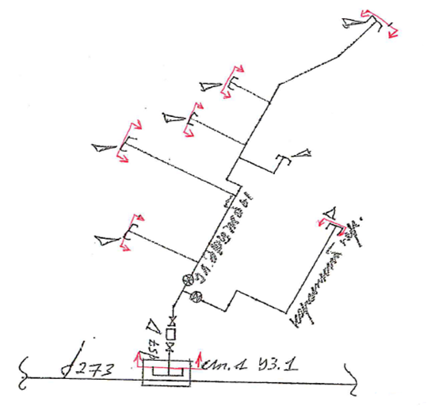

Схема 2
Адрес: Ленинградская область, Всеволожский р-н, г.п. Токсово, ул. Дружбы, Северная аллея, ул. Дорожников, Ленинградское шоссе (газопровод-перемычка для газоснабжения 11 жилых домов)

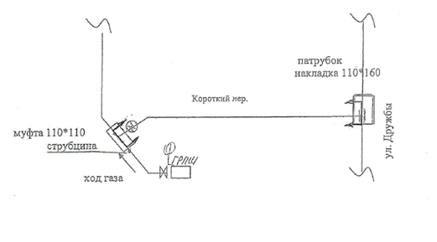

Схема 3
Адрес: Ленинградская область, Всеволожский р-н, г.п. Токсово, пер. Школьный, ул. Школьная

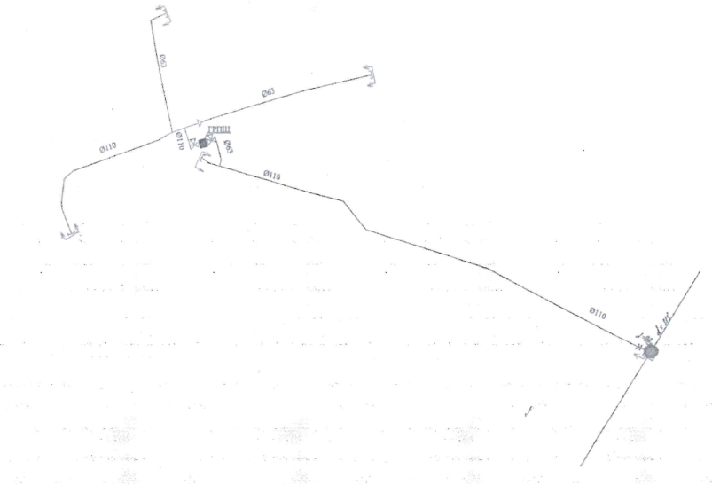

Схема 4
Адрес: Ленинградская область, Всеволожский р-н, г.п. Токсово, пер. Кавголовский, ул. Лесгафта

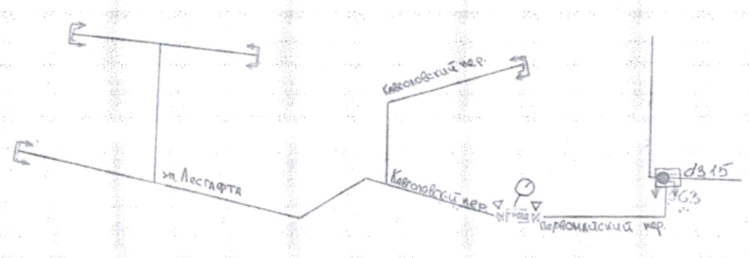

Схема 5
Адрес: Ленинградская область, Всеволожский р-н, г.п. Токсово, ул. Привокзальная, д. №№ 12,14,16

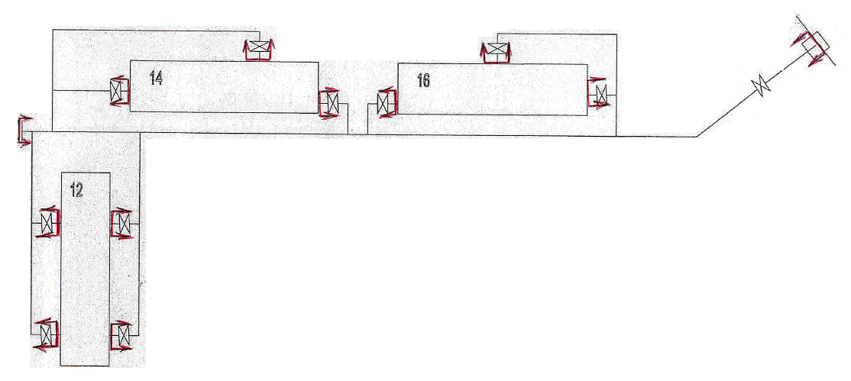

Схема 6
Адрес: Ленинградская область, Всеволожский р-н, г.п. Токсово, ул. Санаторная – Туристов (от с/б Кавголово), 3 этап

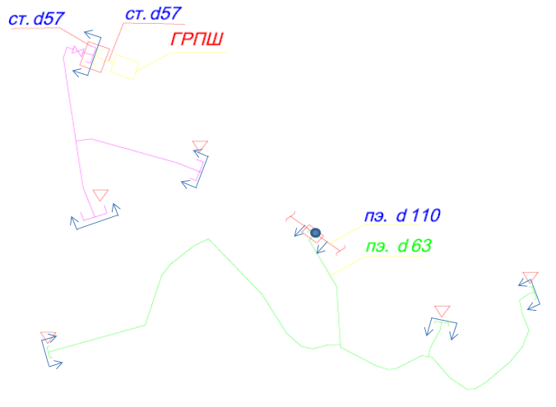

Схема 7
Адрес: Ленинградская область, Всеволожский р-н, г.п. Токсово, по ул. Советов (от г/п Чайное озеро), 4этап
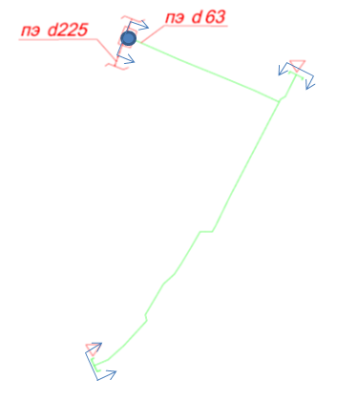

Схема 8
Адрес: Ленинградская область, Всеволожский р-н, г.п. Токсово, по ул. Южная – Глухая – Инженерная – Дачная, 5 этап

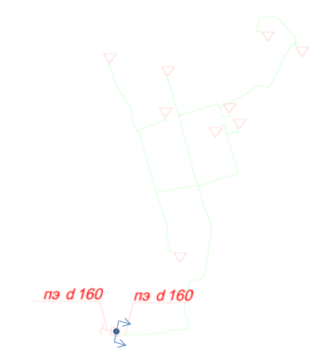

Схема 9
Адрес: Ленинградская область, Всеволожский р-н, г.п. Токсово, по ул. Орловская – Луговая – Нижняя Луговая –Леншоссе – Песочная, 7 этап

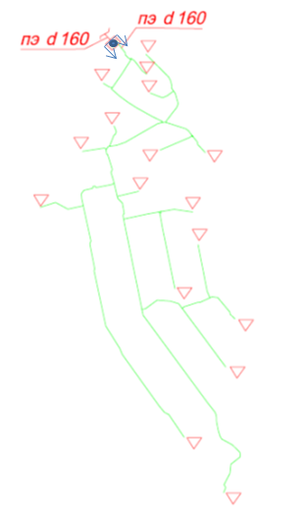

Схема 10
Адрес: Ленинградская область, Всеволожский р-н, г.п. Токсово, по ул. Озерная –Гоголя, Короленко, Береговая, Островная, Советов, 8 этап

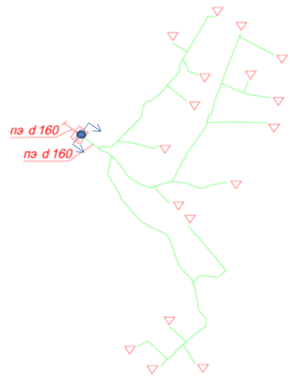

Схема 11
Адрес: Ленинградская область, Всеволожский р-н, г.п. Токсово, по ул. Озерная –Гоголя, Советов, Короленко, Швейников 9 этап

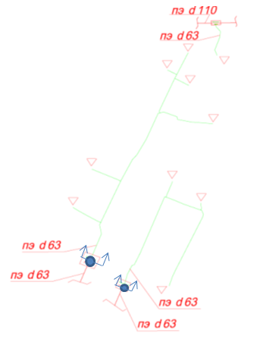

Схема 12
Адрес: Ленинградская область, Всеволожский р-н, г.п. Токсово, по ул. Дорожников – ул. Разъезжая, ул. Дмитриева, ул. Петрова, Вокзальная аллея, Привокзальная аллея, ул. Горная аллея, ул. Грина, ул. Новинки, 10 этап

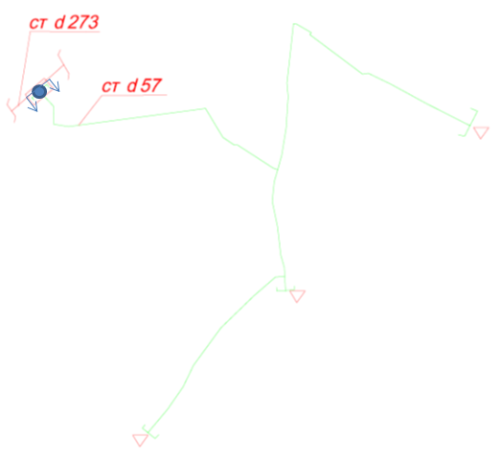

Схема 13
Адрес: Ленинградская область, Всеволожский р-н, г.п. Токсово и п. Новое Токсово, ул. Озерная – ул. Речная – ул. Советская – ул. Сосновая – ул. Пограничников – ул. Лесная – ул. Комендантская гора (6 этап)

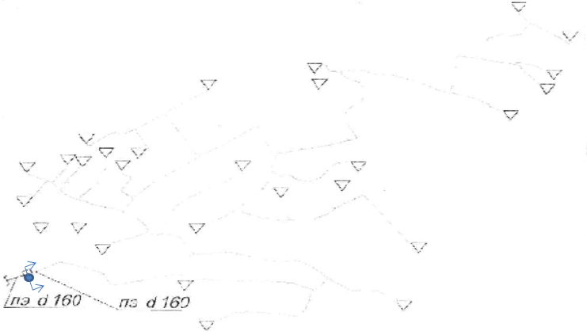

Схема 14
Адрес: 188664, Ленинградская обл, Всеволожский р-н, г.п. Токсово, п. Новое Токсово, ул. Дорожников - ул. Гагарина - ул. Светлая - ул. Боровая - ул. Кольцевая - Железная Дорога – Лесхоз (1 этап)

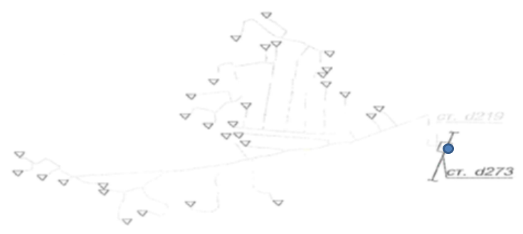

Схема 15
Адрес: 188664, Ленинградская обл, Всеволожский р-н, г.п. Токсово, п. Новое Токсово, от ул. Советов ВИФК) до ул. Парковая (2 этап)
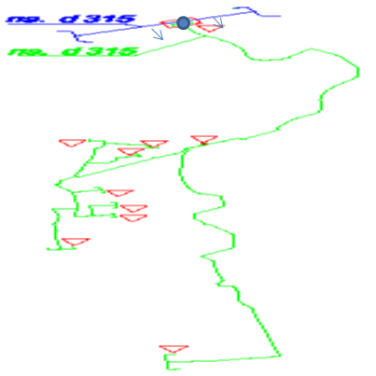

схема газопровода (с указанием границы разделения эксплуатационной и балансовой ответственности)

- Газопровод Заказчика обслуживается Исполнителем по договору

- Точка врезки газопровода Заказчика

ЗАКАЗЧИК  Администрация муниципального образования «Токсовское городское поселение» Всеволожского муниципального района Ленинградской области | ИСПОЛНИТЕЛЬ
Исполняющий полномочия главы администрации  __________________ /Смирнова Ю.С.  М.П. | __________________/ _________________ /  М.П.

Приложение № 3
к Договору № 108-01502-26
от « » 2026 г.
(Форма)
Акт сдачи-приемки оказанных услуг №_____
за _________________ 20__г.
^{месяц}
по договору № ______________ от «___» ________20__г.

«Заказчик»_______________________, в лице __________________________________________
________________________________________________, действующего на основании ____________________________________________________________, с одной стороны и «Исполнитель» _______________________________________в г.__________, в лице ________________________________________________________
__________________________________________, действующего на основании __________________________, с другой стороны, далее совместно именуемые «Стороны», составили настоящий акт о том, что услуги по техническому обслуживанию газораспределительных сетей Заказчика согласно перечню:
Газопроводы и/или сооружения | ед. изм. | Наименование услуги | Стоимость услуги  (руб.)
 | км
 | устр.
ИТОГО с коэффициентом удалённости_____________
НДС ___%
ИТОГО (в том числе НДС)
выполнены в соответствии с условиями договора, претензий по качеству, объемам и срокам оказания услуг Заказчик не имеет.
Общая стоимость оказанных услуг составляет: _________________руб.___коп. (__________________________________________ рублей ______коп.), в т.ч. НДС __% ___________руб ___коп (____________________________руб.__коп.).
ПОДПИСИ СТОРОН:

ЗАКАЗЧИК | ИСПОЛНИТЕЛЬ
_______________________  М.П. | _______________________  М.П.

ФОРМА АКТА СОГЛАСОВАНА

ПОДПИСИ СТОРОН:
ЗАКАЗЧИК  Администрация муниципального образования «Токсовское городское поселение» Всеволожского муниципального района Ленинградской области | ИСПОЛНИТЕЛЬ
Исполняющий полномочия главы администрации  __________________ /Смирнова Ю.С.  М.П. | __________________/ _________________________ /  М.П.

